ЗВІТ
Тема: «Інтелектуальна модель оцінювання ризику професійної діяльності авіадиспетчерів залежно від рівня ментального здоров'я»

Ужгород – 2025

ТЕОРЕТИЧНА ЧАСТИНА ІНТЕЛЕКТУАЛЬНОЇ МОДЕЛІ ОЦІНЮВАННЯ РИЗИКУ ПРОФЕСІЙНОЇ ДІЯЛЬНОСТІ АВІАДИСПЕТЧЕРІВ

Загальний опис моделі та її призначення
Інтелектуальна модель оцінювання ризику професійної діяльності авіадиспетчерів представляє собою комплексний підхід до виявлення потенційних ризиків у роботі авіадиспетчерів на основі аналізу їх ментального здоров'я та рівня втомленості.
Система складається з трьох взаємопов'язаних модулів:
- Інформаційна модель визначення рівня втомленості авіадиспетчерів ($I_{fa}$)
- Експертний метод виведення рівня ментального здоров'я авіадиспетчерів ($MH_{a}$)
- Гібридна модель оцінювання ризику професійної діяльності ($H_{ra}$)
Призначення моделі полягає у своєчасному виявленні авіадиспетчерів з підвищеним рівнем втомленості та погіршенням ментального здоров'я для запобігання потенційним аваріям та інцидентам у повітряному просторі.

Математичний апарат інформаційної моделі визначення рівня втомленості авіадиспетчерів ($I_{fa}$)
Інформаційна модель визначення рівня втомленості авіадиспетчерів базується на аналізі показників втомленості в різні моменти часу. Для множини авіадиспетчерів $A=\{a_{1},a_{2},…,a_{n}\}, a_{i}∈A, i=\overline{1,n}$ і заданих моментів часу $t_{j}$ формується таблиця показників втомленості.
Загальна прогнозована кількісна оцінка втомленості авіадиспетчера $a_{i}$ обчислюється за формулою:
$$fa\left(a_{i}\right)=\frac{1}{m}\sum_{j=1}^{m}{v_{a\left(t_{j}\right)}\left(a_{i}\right)}$$
де:
- $fa\left(a_{i}\right)$ - загальна прогнозована кількісна оцінка втомленості авіадиспетчера 𝑎ᵢ
- $m$ - кількість часових інтервалів оцінювання
- $v_{a\left(t_{j}\right)}$ - показник втомленості авіадиспетчера $a_{i}$ в момент часу $t_{j}$
Результуючий показник знаходиться в діапазоні від 0 до 1, де:
- значення, близькі до 0, вказують на низький рівень втомленості
- значення, близькі до 1, вказують на високий рівень втомленості

Експертний метод виведення рівня ментального здоров'я авіадиспетчерів ($MH_{a}$)
Метод базується на експертному оцінюванні низки критеріїв, що характеризують ментальне здоров'я авіадиспетчерів. Оцінювання проводиться за десятибальною шкалою, де 1 означає «мінімальне перевантаження», а 10 – «максимальне перевантаження».
Критерії оцінювання включають:
- Когнітивна витривалість (K1)
- Емоційна стабільність (K2)
- Фізіологічна стійкість (K3)
- Якість та ефективність відпочинку (K4)
- Рівень психоемоційної адаптації (K5)
- Швидкість відновлення після стресу (K6)
- Мотиваційний рівень (K7)
- Комунікативна спроможність (K8)
Сумарна оцінка обчислюється за формулою:
$$l\left(a_{i}\right)=\sum_{p=1}^{8}{b_{p}}$$
де:
- $a_{i}$ - оцінюваний авіадиспетчер
- $l\left(a_{i}\right)$ - сумарна оцінка в діапазоні [8; 80]
- $b_{p}$- бал за кожним критерієм

Фазифікація вхідних даних з використанням квадратичного Z-сплайну
Для переведення числових оцінок ментального здоров'я у нечіткі значення застосовується квадратичний Z-сплайн, що дозволяє отримати коефіцієнт $λ_{mh}(a_{i})$ за формулою:
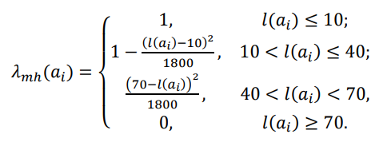
Отриманий коефіцієнт $λ_{mh}(a_{i})$ використовується для класифікації рівня ментального здоров'я:
- (0.8; 1] – L1: високий рівень
- (0.6; 0.8] – L2: стабільний рівень
- (0.4; 0.6] – L3: помірний рівень
- (0.2; 0.4] – L4: критичний рівень
- [0; 0.2] – L5: небезпечний рівень

Гібридна модель оцінювання ризику професійної діяльності ($H_{ra}$)
Гібридна модель оцінювання ризику об'єднує результати інформаційної моделі визначення рівня втомленості ($I_{fa}$) та експертного методу виведення рівня ментального здоров'я ($MH_{a}$) для формування кількісної оцінки ризику професійної діяльності.
Для кожного рівня ментального здоров'я (L1-L5) застосовуються різні S-подібні функції належності:
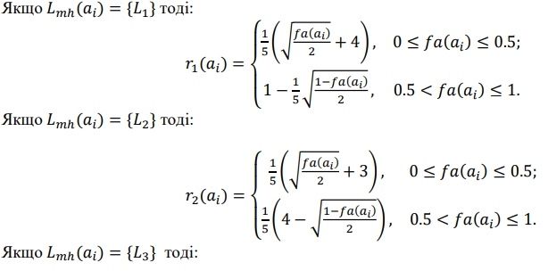
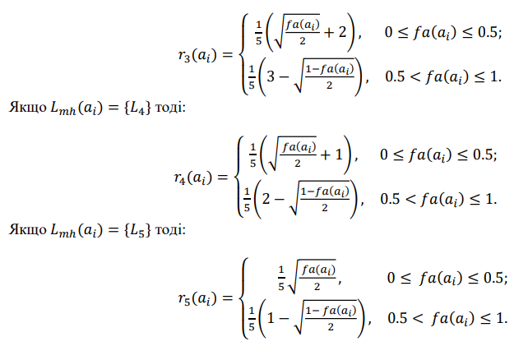
Отримана кількісна оцінка ризику $r\left(a_{i}\right)$ інтерпретується через лінгвістичні рівні:
- (0.8; 1] – R1: низький рівень ризику
- (0.6; 0.8] – R2: помірний рівень ризику
- (0.4; 0.6] – R3: середній рівень ризику
- (0.2; 0.4] – R4: високий рівень ризику
- (0; 0.2] – R5: критичний рівень ризику
Кожен рівень має детальний опис стану авіадиспетчера та рекомендації щодо подальших дій.

ПРОГРАМНИЙ ЗАСТОСУНОК ДЛЯ ОЦІНЮВАННЯ РИЗИКУ ПРОФЕСІЙНОЇ ДІЯЛЬНОСТІ АВІАДИСПЕТЧЕРІВ

Загальний опис програмного застосунку ATCRiskMind
Програмний застосунок ATCRiskMind реалізує описану вище інтелектуальну модель оцінювання ризику професійної діяльності авіадиспетчерів. Застосунок розроблено з використанням сучасних веб-технологій, що забезпечує зручний доступ до системи через веб-інтерфейс. Основна мета програми - автоматизувати процес оцінювання ризиків, пов'язаних з діяльністю авіадиспетчерів, на основі даних про їх втомленість та ментальне здоров'я.
Програмний застосунок підтримує дві мови інтерфейсу: українську та англійську, що розширює можливості його використання в міжнародному контексті.

Архітектура та технології розробки
Програмний застосунок ATCRiskMind реалізовано з використанням наступних технологій:
Фронтенд:
- HTML для структурування контенту
- CSS для стилізації (з використанням Bootstrap 5.3.2)
- JavaScript (з використанням jQuery 3.7.1)
- D3.js і ECharts для візуалізації даних
- noUiSlider для інтерактивних повзунків налаштування рівнів
- Font Awesome для іконок
Бекенд:
- Flask (Python) для серверної частини застосунку
- Jinja2 для шаблонізації HTML
Архітектура застосунку побудована на принципах MVC (Model-View-Controller), де:
- Model - математичні моделі для оцінювання ризику
- View - HTML-шаблони для відображення даних
- Controller - обробка запитів користувача та управління даними

Інтерфейс користувача та основні функціональні модулі
Інтерфейс користувача ATCRiskMind складається з наступних основних блоків:
- Параметри конфігурації системи (рис.2.1.): дозволяє встановити кількість авіадиспетчерів та інтервали часу оцінювання. Містить кнопки для використання зразкових або випадково згенерованих даних.


Рис.2.1. Параметри конфігурації системи

- Показники втомленості авіадиспетчерів (рис.2.2.): відображає таблицю показників втомленості для кожного авіадиспетчера у різні моменти часу.

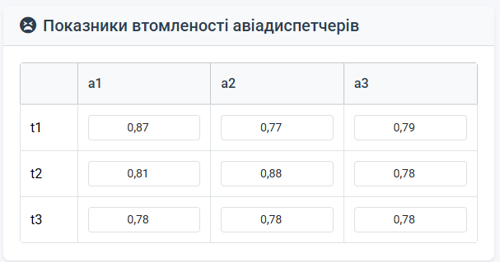
Рис.2.2. Показники втомленості авіадиспетчерів

- Загальні прогнозовані кількісні оцінки втомленості авіадиспетчерів (рис.2.3.): показує узагальнені оцінки втомленості для кожного авіадиспетчера.

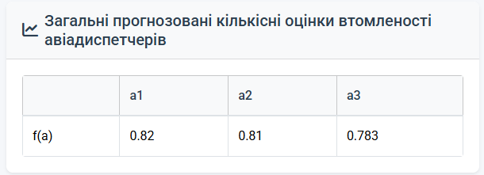
Рис.2.3. Загальні прогнозовані кількісні оцінки втомленості авіадиспетчерів

- Бальні оцінки ментального здоров'я авіадиспетчерів (рис.2.4.): відображає таблицю експертних оцінок за критеріями для кожного авіадиспетчера.

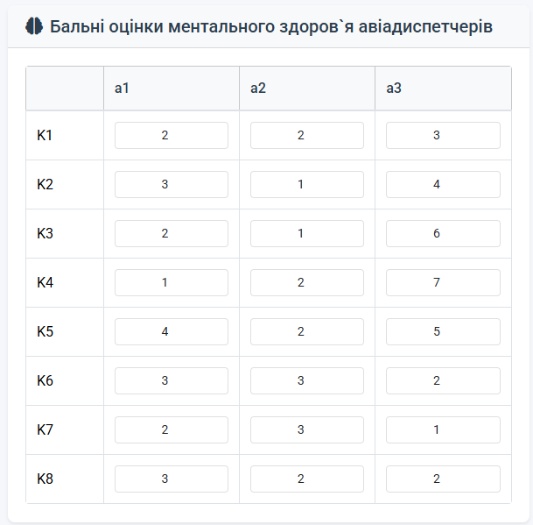
Рис.2.4. Бальні оцінки ментального здоров'я авіадиспетчерів

- Агреговані значення результатів оцінювання (рис.2.5.): підсумкова таблиця результатів оцінювання.

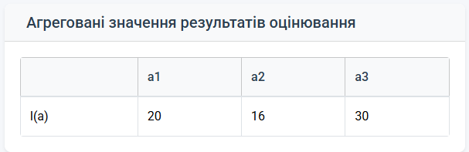
Рис.2.5. Агреговані значення результатів оцінювання

- Фазифіковані вхідні дані за квадратичним Z-сплайном (рис.2.6.): представляє результати фазифікації даних ментального здоров'я.

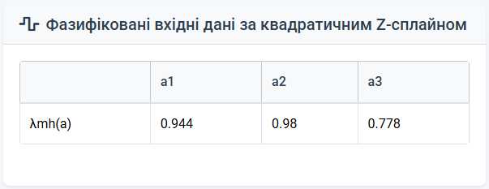
Рис.2.6. Фазифіковані вхідні дані за квадратичним Z-сплайном

- Візуалізація фазифікованих даних за квадратичним Z-сплайном (рис.2.7.): демонструє графічне представлення результатів фазифікації у вигляді деревоподібної карти.

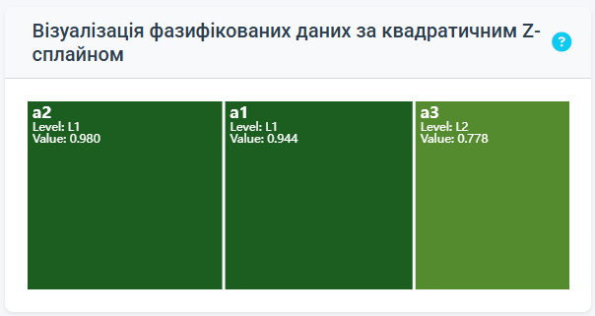
Рис.2.7. Візуалізація фазифікованих даних за квадратичним Z-сплайном
- Фазифіковані вхідні дані за S-подібною функцією належності (рис.2.8.): відображає результати обчислень гібридної моделі.

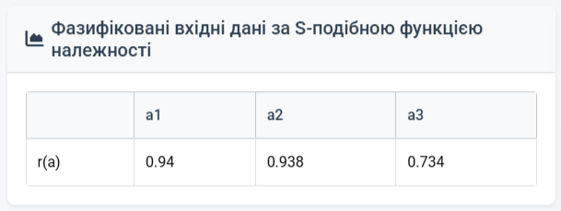
Рис.2.8. Фазифіковані вхідні дані за S-подібною функцією належності

- Візуалізація фазифікованих даних за S-подібною функцією належності (рис.2.9.): графічно представляє результати гібридної моделі.

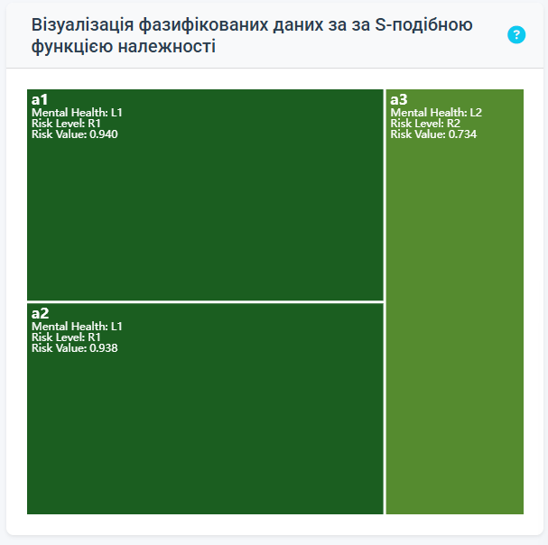
Рис.2.9. Візуалізація фазифікованих даних за S-подібною функцією належності

- Налаштування рівней експертного висновку та лінгвістичних рівней ризику (рис.2.10.): дозволяє користувачу налаштувати границі рівнів для класифікації результатів.

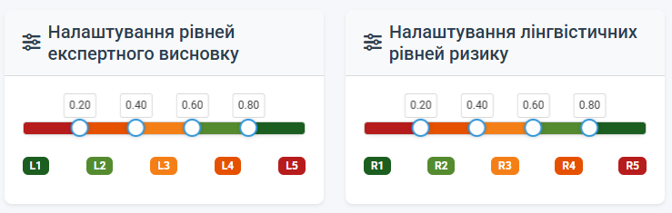
Рис.2.10. Налаштування рівней експертного висновку та лінгвістичних рівней ризику

Процес роботи з програмою
Робота з програмним застосунком ATCRiskMind передбачає наступний порядок дій:
- Налаштування параметрів системи - користувач вказує кількість авіадиспетчерів та інтервалів часу оцінювання.
- Введення вхідних даних - користувач може використати зразкові дані, згенерувати випадкові або ввести власні дані про втомленість та ментальне здоров'я авіадиспетчерів.
- Автоматичний розрахунок - система автоматично обчислює:
  - Загальні прогнозовані кількісні оцінки втомленості
  - Фазифіковані вхідні дані за квадратичним Z-сплайном
  - Лінгвістичні рівні ментального здоров'я
  - Кількісні оцінки ризику за S-подібними функціями належності
  - Лінгвістичні рівні ризику професійної діяльності
- Аналіз результатів - користувач може переглядати результати у вигляді таблиць та діаграм, налаштовувати границі рівнів та отримувати детальний опис кожного рівня.

Візуалізація даних та результатів
Програмний застосунок ATCRiskMind використовує різні методи візуалізації для представлення даних та результатів аналізу:
- Табличне представлення - всі вхідні дані та результати обчислень представлені у вигляді структурованих таблиць.
- Деревоподібні карти (Treemap) - використовуються для візуалізації фазифікованих даних як за квадратичним Z-сплайном, так і за S-подібною функцією належності. Розмір та колір блоків відображають значення показників для кожного авіадиспетчера.
- Інтерактивні повзунки - дозволяють налаштувати границі лінгвістичних рівнів ментального здоров'я та ризику.
- Спливаючі підказки - надають детальні описи про лінгвістичні рівні.

ВИСНОВКИ
Інтелектуальна модель оцінювання ризику професійної діяльності авіадиспетчерів є ефективним інструментом для запобігання потенційним аваріям та інцидентам у повітряному просторі. Вона враховує як об'єктивні показники втомленості, так і експертні оцінки ментального здоров'я, що дозволяє отримати комплексну оцінку ризику.
Програмний застосунок ATCRiskMind успішно реалізує запропоновану модель, забезпечуючи зручний інтерфейс для введення даних, автоматичний розрахунок показників та візуалізацію результатів. Можливість налаштування границь лінгвістичних рівнів дозволяє адаптувати систему до конкретних умов застосування.

ЛІСТИНГ ПРОГРАМНОГО КОДУ
from flask import Flask, render_template, request, jsonify, session, redirect, url_for
from flask_babel import Babel
import numpy as np
import os

app = Flask(__name__)
app.secret_key = os.urandom(24)
babel = Babel(app, locale_selector=lambda: session.get('lang', 'uk'))

@app.route('/')
def index():
session['lang'] = request.args.get('lang', session.get('lang', 'uk'))
return render_template('index.html')

@app.route('/set-language/<lang>')
def set_language(lang):
session['lang'] = lang
return redirect(request.referrer or url_for('index'))

@app.route('/calculate', methods=['POST'])
def calculate():
data = request.json
ranges = {k: [data.get(f'{k}{i}_range', []) for i in range(1, 6)] for k in ('l', 'r')}

fatigue_data = data.get('fatigue_data', {})
fa_values = {d: np.mean([float(v) for v in times.values() if v]) if any(times.values()) else 0
for d, times in fatigue_data.items()}

mental_health_data = data.get('mental_health_data', {})
l_values = {d: sum(int(v) for v in crit.values() if v) for d, crit in mental_health_data.items()}

lambda_mh_values = {d: 1.0 if l <= 10 else 1 - (l - 10) ** 2 / 1800 if l <= 40 else
(70 - l) ** 2 / 1800 if l < 70 else 0.0 for d, l in l_values.items()}

def find_level(val, range_list, prefix):
for i, (low, high) in enumerate(range_list, 1):
if low < val <= high:
return f"{prefix}{i}"
return "Unknown"

l_mh_values = {d: find_level(l, ranges['l'], 'L') for d, l in lambda_mh_values.items()}

r_values = {}
for d, l_mh in l_mh_values.items():
fa = fa_values.get(d, 0)
lvl = int(l_mh[1]) if l_mh != "Unknown" else 0
if lvl:
r_values[d] = (np.sqrt(fa/2) + (5-lvl))/5 if fa <= 0.5 else ((6-lvl) - np.sqrt((1-fa)/2))/5
else:
r_values[d] = 0

r_linguistic = {d: find_level(r, ranges['r'], 'R') for d, r in r_values.items()}

lambda_mh_treemap = [{'id': d, 'value': round(v, 3), 'level': l_mh_values[d]} for d, v in lambda_mh_values.items()]
l_mh_treemap = [{'id': d, 'level': l_mh_values[d], 'risk_level': r_linguistic[d], 'risk_value': round(r_values[d], 3)} for d in l_mh_values]

return jsonify({
'fa_values': {k: round(v, 3) for k, v in fa_values.items()},
'l_values': l_values,
'lambda_mh_values': {k: round(v, 3) for k, v in lambda_mh_values.items()},
'l_mh_values': l_mh_values,
'r_values': {k: round(v, 3) for k, v in r_values.items()},
'r_linguistic': r_linguistic,
'lambda_mh_treemap': lambda_mh_treemap,
'l_mh_treemap': l_mh_treemap
})

if __name__ == '__main__':
app.run(debug=True)

